ФЕДЕРАЛЬНОЕ ГОСУДАРСТВЕННОЕ БЮДЖЕТНОЕ

ОБРАЗОВАТЕЛЬНОЕ УЧРЕЖДЕНИЕ ВЫСШЕГО ОБРАЗОВАНИЯ

«СИБИРСКИЙ ГОСУДАРСТВЕННЫЙ УНИВЕРСИТЕТ

ТЕЛЕКОММУНИКАЦИЙ И ИНФОРМАТИКИ»

ЛАБОРАТОРНАЯ РАБОТА № 11

Выполнил:

Студент группы: ИП-712

Алексеев С.В.

Проверил: профессор кафедры ПМиК Барахнин В.Б.

Новосибирск – 2020

# №1

Создайте скрипт **z11-1.php**, в котором:

1. Присвойте переменной имя файла **notebook_brNN.txt** (NN номер бригады). Проверьте, существует ли такой файл на сервере, если да — выведите фразу "файл существует", если нет — создайте файл с помощью соответствующей функции. Откройте созданный файл на запись.
2. Извлеките всю информацию из таблицы **notebook_brNN** (NN

- номер бригады) в базе данных **sample**.

В цикле, перебирая содержимое строк таблицы:

•с помощью функции **ereg_replace()** замените

встречающиеся даты из формата ГГГГ-ММ-ДД в формат ДДММ-ГГГГ

•запишите в файл **notebook_brNN.txt** последовательно содержимое каждой ячейки таблицы **notebook_brNN** (с уже

исправленной датой!), причем, в качестве **разделителя** записей используйте

последовательность символов **"пробел | пробел"**, т.е. " | "

•после считывания каждой строки таблицы добавляйте в файл символы **"\n"** (признак конца строки)

3. Закройте файл **notebook_brNN.txt**. Затем откройте его на чтение, прочтите его **построчно** и выведите результат на экран тоже построчно:

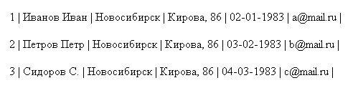

(Использовать листинги 11-3, 12-6 и 12-8).

# z11-1.php

|  |  |  |  |  |  |  |  |  |  |  |  |  |  |  |  |  |  |  |  |  |  |  |  |  |  |  |  |  |  |  |  |  |  |  |  |
| --- | --- | --- | --- | --- | --- | --- | --- | --- | --- | --- | --- | --- | --- | --- | --- | --- | --- | --- | --- | --- | --- | --- | --- | --- | --- | --- | --- | --- | --- | --- | --- | --- | --- | --- | --- |
| <**html**> <**head**>  <**meta** http-equiv="Content-Type" content="text/html; charset=utf-8">  <**title**> Paragraph 1 </**title**>  </**head**> <**body**> | | | | | | | | | | | | | | | | | | | | | | | | | | | | | | | | | | | |
| <?php | | | |  | | | | | | | | | | | | | | | | | | | | | | | | | | | | | | | |
| $serverName = "localhost"; | | | | | | | | | | | | | | | | | |  | | | | | | | | | | | | | | | | | |
| $username = "p01";  $password = "p01"; | | | | | | | | | | | |  | | | | | |
| $dbname = "sample"; | | | | | | | | | | | | |  | | | | |
|  | | | | | | | | | | | | |
| $pattern = '/([0-9]{4})-([0-9]{2})-([0-9]{2})/'; | | | | | | | | | | | | | | | | | | | | | | | | | | | | | | | |  | | | |
| $replacement = "$3-$2-$1"; | | | | | | | | | | | | | | | | | |  | | | | | | | | | | | | | |
|  | | | | | | | | | | | | | | | | | |
| $conn = **new** **mysqli**($serverName, $username, $password, | | | | | | | | | | | | | | | | | | | | | | | | | | | | | | | | | | |  |
| $dbname); | | | | | |  | | | | | | | | | | | | | | | | | | | | | | | | | | | | |
| **if** ($conn->connect_error) { | | | | | | | | | | | | | | | | | | |  | | | | | | | | | | | | | | | |
| **die**("Ошибка подключения: " . $conn->connect_error); | | | | | | | | | | | | | | | | | | | | | | | | | | | | | | | | | |  |
| } | |  | | | | | | | | | | | | | | | | | | | | | | | | | | | | | | | |
|  |  |
| $File = "./notebook_br01.txt"; | | | | | | | | | | | | | | | | | | | | |  | | | | | | | | | | | | |
|  | | | | | | | | | | | | | | | | | | | | |
| **if** (**file_exists**($File)) { | | | | | | | | | | | | | | | | |  | | | |
| **print** "notebook_br01.txt найден <br>"; | | | | | | | | | | | | | | | | | | | | | | | | | | | | | |  | | | |
| $fp = **fopen**($File, "r"); | | | | | | | | | | | | | | | | | |  | | | | | | | | | | | |
| } **else** { | | | | | | |  | | | | | | | | | | |
| **print** "notebook_br01.txt создан <br>"; | | | | | | | | | | | | | | | | | | | | | | | | | | | | |  |
| $fp = **fopen**($File, "w"); | | | | | | | | | | | | | | | | | | | | |  | | | | | | | |
| } | | |  | | | | | | | | | | | | | | | | | |
|  |  | |
| **fwrite**($fp, $message."\n"); | | | | | | | | | | | | | | | | | | | |  |
|  |  | | | | | | | | | | | | | | | | | | |
| $sql = "SELECT * FROM notebook_br01"; | | | | | | | | | | | | | | | | | | | | | | | | | |  | | |
|  |  | | | | | | | | | | | | | | | | | | | | | | | | |
| **if** ($result = **mysqli_query**($conn, $sql)) { | | | | | | | | | | | | | | | | | | | | | | | | | | | |  |
| $output .= ""; | | | | | | | | | | |  | | | | | | | | | | | | | | | | |
| **while**($row = $result->**fetch_assoc**()) { | | | | | | | | | | | | | | | | | | | | | | | | | | |  |
| // $output .= "<tr>"; | | | | | | | | | | | | | | | | |  | | | | | | | | | |
| **foreach** ($row **as** $key => $val) { | | | | | | | | | | | | | | | | | | | | | | | | |  | |
| $output .= $val . " | "; | | | | | | | | | | | | | | | | | | | | |  | | | |
| } | | | | |  | | | | | | | | | | | | | | | |
| $output .= "\n"; | | | | | | | | | | | | | |  | | | | | | |
| } | | | |  | | | | | | | | | |
| $output | | | | | | | | = | **preg_replace** | | | | | | | ( | $pattern | | | | | | , | $replacement | | | | | | | , |  |  | | |
| $output); | | | | | |  | |  | | | | | | |  | | | | | |  | | | | | | |  |
|  | | | | | |
| **fwrite**($fp, $output); | | | | | | | | | | | | | | |  |
| } | |  | | | | | | | | | | | | |
| **fclose**($fp); | | | | | | | | | |  | | | | |
|  | | | | | | | | | |
| $handle = **fopen**($File, "r"); | | | | | | | | | | | | | | | | | | | |  | | |
| **while** (!**feof**($handle)) { | | | | | | | | | | | | | | | |  | | | |
| **print** **fgets**($handle) . "<br>"; | | | | | | | | | | | | | | | | | | | | | |  |
| } | |  | | | | | | | | | | | | | | | | | | | |
|  | |
| **fclose**($handle); | | | | | | | | | | |  | | | | | | | | | | |
| ?> | **body**> </**html**> | | | | | | | | | |
| </ |

Если файл не существует на сервере:

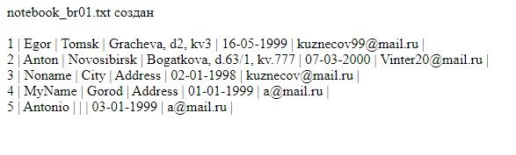

Если файл уже существует на сервере:

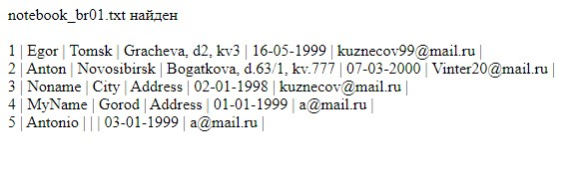

# №2

Создайте скрипт **z11-2.php**, в котором:

1. Присвойте переменной имя файла **notebook_brNN.txt** (NN номер бригады). Проверьте, существует ли такой файл на сервере, если да, то прочтите информацию из файла **в массив $file_array** построчно помощью функции **file()**.
2. Создайте html-таблицу (рамка=1, отступ содержимого от границ ячеек=10) для вывода на экран массива **$file_array**.

В цикле, перебирая содержимое массива:

•примените функцию **rtrim()** для удаления с правого конца каждой строки (являющейся элементом массива)

последовательности символов **"| \n"**

[функция **rtrim()** имеет 2 аргумента: 1 — строка символов, 2 — последовательность символов, (включая пробелы!), которую нужно удалить в конце строки].

•с помощью соответствующей функции замените "|" на "</td><td>"

Имейте в виду, что символ "|" является служебным в РНР, поэтому его необходимо экранировать.

•с помощью функции **preg_replace()** замените e-mail на гиперссылку "mailto:". Как шаблон можно задать

образец **"(любые символы кроме пробела)@(любые символы кроме пробела)"**.

3. Ниже таблицы с помощью соответствующей функции выведите на экран дату и время последней модификации файла **notebook_brNN.txt**:

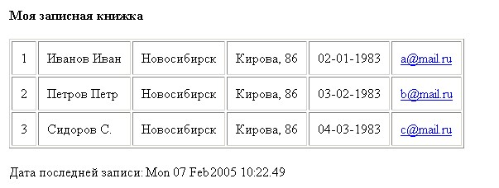

(Использовать листинги 13-2 и 14-2).

# z11-2.php

|  |  |  |  |  |  |  |  |  |  |  |  |
| --- | --- | --- | --- | --- | --- | --- | --- | --- | --- | --- | --- |
| <**html**> <**head**>  <**meta** http-equiv="Content-Type" content="text/html; charset=utf-8">  <**title**> Paragraph 2 </**title**>  </**head**> <**body**> | | | | | | | | | | | |
| <?php |  | | | | | | | | | | |
| $myFile = "./notebook_br01.txt"; | | | | | | | |  | | | |
| $pattern = '/(\S+)@(\S+)/**i**'; | | | | | | |  |
| $replacement = "<a href='mailto:$1@$2'>$1@$2</a>"; | | | | | | | | | |  | |
|  | | | | | | | | | |
| **if** (**file_exists**($myFile)) { | | | | | |  | | | |
| $file_array = **array**(); | | | | |  |
| $fp = **fopen**($myFile, 'r'); | | | | | | |  | | |
|  | | | | | | |
| **while** (!**feof**($fp)) { | | |  | | | |
| $line = **fgets**($fp); | | | |  | | |
|  | | | |
| **if** (**trim**($line) !== ""){ | | | | | | |
| $line = **preg_replace**($pattern, $replacement, | | | | | | | | | | |  |
| $line); | |  | | | | | | | | |
| **array_push**($file_array, $line); | | | | | | | | |  | |
| } | |  | | | | | | |
| } |  |

|  |  |  |  |  |  |  |  |  |  |  |  |  |  |  |  |  |  |  |  |  |  |  |
| --- | --- | --- | --- | --- | --- | --- | --- | --- | --- | --- | --- | --- | --- | --- | --- | --- | --- | --- | --- | --- | --- | --- |
|  | | | | | | | | | | | | | | | | | | | | | | |
| $output = "<h3>Моя записная книжка</h3><table | | | | | | | | | | | | | | | | | | |  | | | |
| border=1>"; | | | | | | |  | | | | | | | | | | | |
|  | | | | | | |
| **foreach**($file_array **as** $ss) { | | | | | | | | | | | | | | | | | |  |
| $output .= "<tr><td>"; | | | | | | | | | | | | | |  | | | |
| $ss = **rtrim**($ss, "| \n"); | | | | | | | | | | | | | | | | |  |
|  | | | | | | | | | | | | | | | | |
| **while** (($offset = **strpos**($ss, "|")) !== false) { | | | | | | | | | | | | | | | | | | | | |  | |
| $ss = **substr_replace**($ss, "</td><td>", $offset, | | | | | | | | | | | | | | | | | | | | | |  |
| 1); | |  | | | | | | | | | | | | | | | | | | | |
| } | | | | |  | | | | | | | | | | | | | | | | |
| $output .= $ss; | | | | | | | | | | |  | | | | | | | | | | |
| $output .= "</td></tr>"; | | | | | | | | | | | | | | | |  | | | | | |
| } | | | |  | | | | | | | | | | | |
|  | | | |
| $output .= "</table>"; | | | | | | | | | | | |  | | | |
|  | | | | | | | | | | | |
| **print** $output; | | | | | | | | | |  | |
|  | | | | | | | | | |
| **print** "Дата последней записи: " . date ("F d Y | | | | | | | | | | | | | | | | | | | |  | |
| H:i:s.", filemtime($myFile)); | | | | | | | | | | | | | | |  | | | | |
| } else { | | | | | |  | | | | | | | | |
| print "**Файл не найден**"; | | | | | | | | | | | | |  | |
| } | | |  | | | | | | | | | |
|  | | |
| fclose($fp); | | | | | | | |  | | | | |
| ?> |  | | | | | | |
| </body> </html> | | | | | | | | |  | | | |

